中國文化大學教育部高教深耕計畫計畫成果紀錄表

子計畫 | B2-1 建構中華文化軸線計畫
具體作法 | 舉辦微學分課程
主題 | 台灣的文筆亭及其所展現的文學及敬字惜紙文化
內容  （活動內容簡述/執行成效） | 主辦單位：哲學系  活動日期：107年10月24日  活動地點：大典317  主 講 者：施順生  參與人數： 36 人（教師 0 人、學生 36 人、行政人員 0 人、校外 0 人）  內 容：中華文化特色微學分課程  執行成效：從台灣的文筆亭延伸說明敬字惜紙文化。
活動照片  (檔案大小以不超過2M為限) | 活動照片電子檔名稱  (請用英數檔名) | 活動照片內容說明(每張20字內)
 | 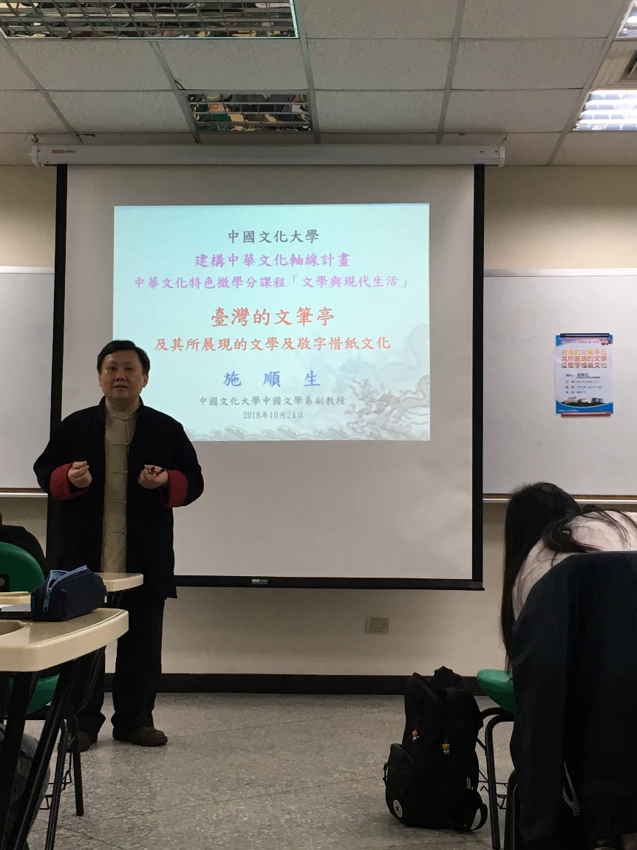 | 介紹本次演講主題。
 | 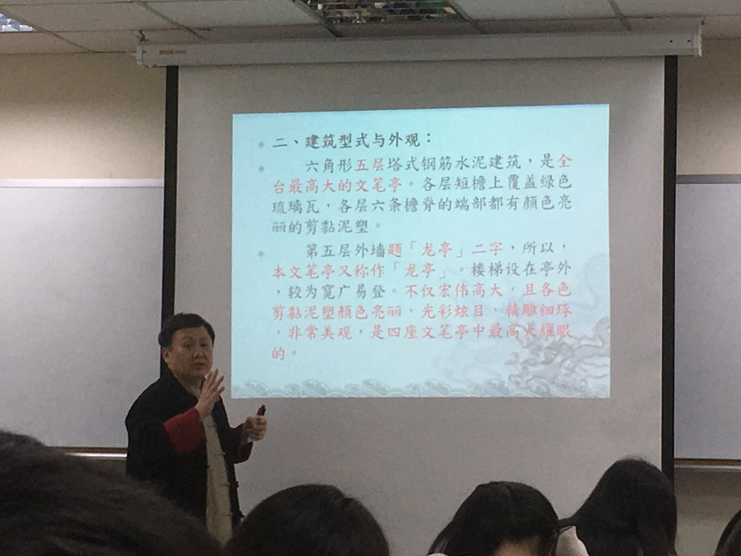 | 說明建築本身的剪貼藝術。
 | 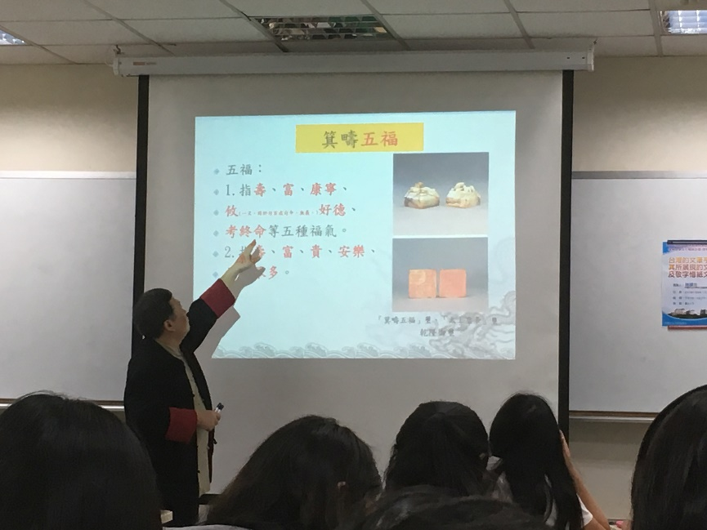 | 介紹箕疇五福。
 | 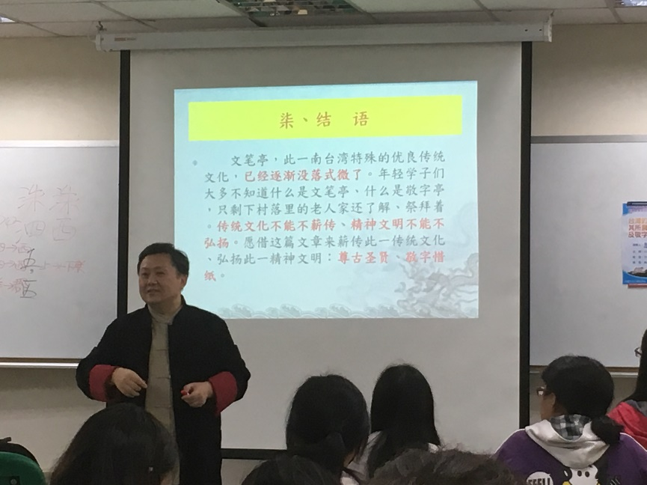 | 帶出結論，希望此文化  可以傳承下去。
備註：活動照片請附上原始照片一併回傳
附件檔案 | 附件檔案名稱  (請用英數檔名) | 附件名稱

